Teoria sistemelor
Laborator 5
Analiza si simularea in timp pentru sistemele continue

Pentru a defini performantele unui sistem inchis este necesara cunoasterea raspunsului in timp al sistemului la diferite marimi de intrare standard.Daca raspunsul unui sistem la marimea de intrare treapta este cunoscut,atunci este posibil calculul matematic al raspunsului sistemului la alte marimi de intrare.

- Raspunsul sistemului de ordinul intai-T1

R(s) Y(s)
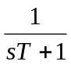

Raspunsul la treapta :
y(t)=1-exp(-t /T)

Raspunsul la rampa unitara :
y(t)=t-T+Texp(-t/T)

Raspunsul la impuls unitar :
y(t)=1/T exp(-t/T)

- Raspunsul sistemului de ordin doi.

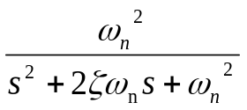
R(s) Y(s)

Unde :
ζ –este factorul de amortizare;
ω- este pulsatia naturala;

- Performantele sistemului de ordin doi

Suprareglajul :
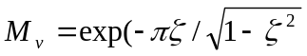

Timpul de varf:
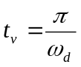

Timpul de stabilire:
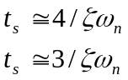

Timpul de crestere:
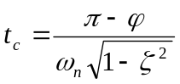

- Efectele introducerii unor poli si zerouri suplimentare
Introducerea unui zero in functia de transfer a sistemului de ordin doi,in cazul in care este mai indepartat de origine comparativ cu polii dominanti ,face ca sistemul sa aiba un suprareglaj mai mare si o durata de regim tranzitoriu mai mica (viteza de raspuns mai mare).
Introducerea unui pol suplimentar are influenta directa asupra regimului tranzitoriu,prin componenta tranzitorie introdusa de acel pol.
Functiile C=impulse(num,den,t) si C=step(num,den,t) si C=lsim(num,den,u,t),din Matlab pot fi utilizate pentru simularea regimului tranzitoriu al sistemului.

- Stabilitatea sistemelor
Stabilitatea unui sistem reprezinta proprietatea acestuia de a reveni in regim stationar atunci cand a fost scos dintr-un asemenea regim de catre o marime de intrare sau perturbatie.
O conditie necesara si suficienta pentru ca un sistem sa fie stabil este ca toti polii functiei de transfer sa aiba partea reala negativa.

- Criteriul de stabilitate Routh
Conditia necesara si suficienta este ca toate radacinile ecuatiei sa se gaseasca in semiplanul stang al planului complex s ,iar elementele din prima coloana a tabelei Routh sa aiba acelasi semn. In cazul schimbarii semnelor ,numarul acestor schimbari indica numarul de radacini cu parte reala pozitiva.

- Eroarea stationara si tipul sistemului.
Pentru marimea de intrare treapta ,eroarea stationara trebuie sa fie zero,iar pentru marimea de intrare rampa ,eroarea stationara trebuie sa fie mai mica decat o valoare impusa.
errorzp(z,p,k)
errortf((num,den)
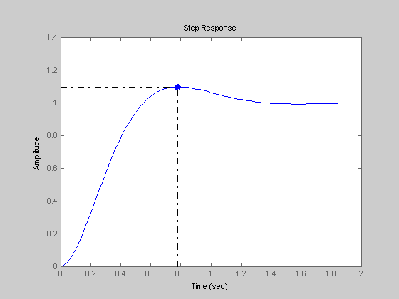

Exercitii propuse:
Ex 1:
t=[0:.02:2];
num=[0 0 25];
den=[1 6 25];
step(num, den,t)
Supraregaljul:9,47%

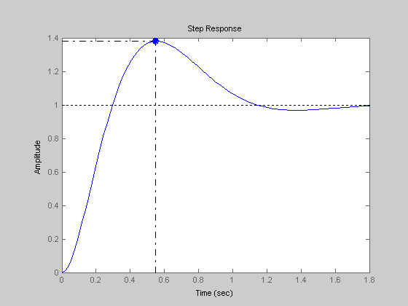
Ex 2:

t=[0:.02:2];
w=5;
z=0.6;
num=[0 10 25]
den1=[0.16 1]
den2=[1 6 25]
den=conv(den1,den2)
step(num, den)

Suprareglajul: 37,9%

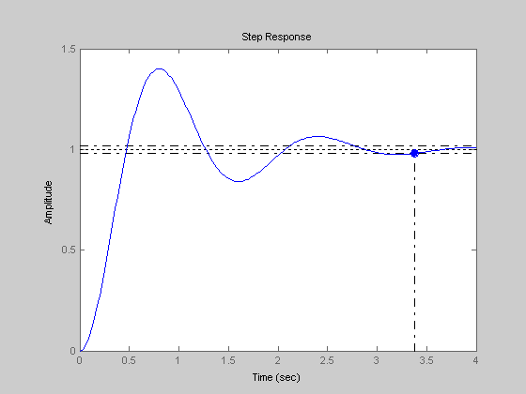
Ex 3:
mv=0.4;
zita=abs(log(mv))/sqrt(pi^2+log(mv)^2);
tv=0.8;
w=pi/(tv*sqrt(1-zita^2));
d=w^2;
e=(2*zita*w-1)/d;
numg=[0 0 d];
deng=[1 1 0];
numh=[0 e 1];
denh=[0 0 1];

[nume,dene]=feedback(numg, deng, numh,denh,-1);
t=[0:.02:4];
step(nume,dene,t);

R:
d =

16.7331

e =

0.0771

ts=3,38s
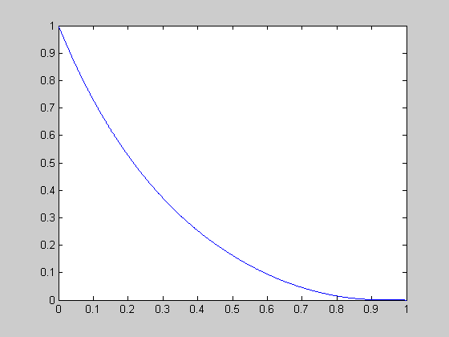
Ex 4:

zita=[0.001:0.001:1];
mv=exp(-(pi.*zita)./sqrt(1.-zita.^2));
plot(zita,mv)

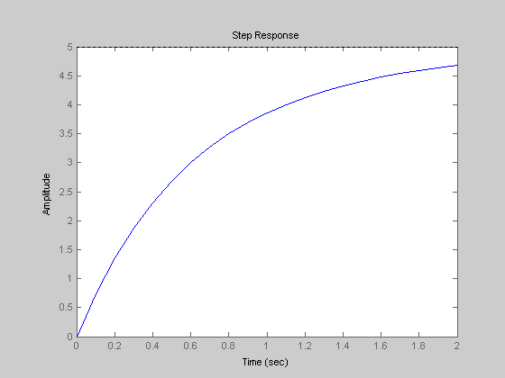
Ex 5:

t=[0:0.1:2];
numg=[0 6];
deng=[1 2];
numh=[0 2];
denh=[1 1];

[nume,dene]=parallel(numg, deng, numh, denh);
step(nume,dene,t);
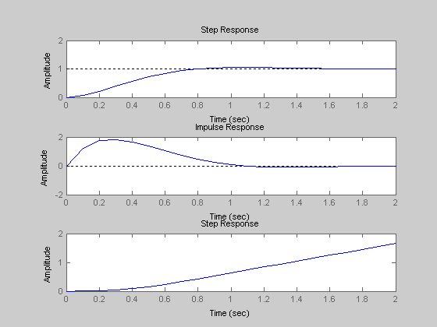
Ex 6:

zita=0.7;
wn=4;
t=[0:0.1:2];
k1=wn^2;
k2=(2*zita*wn-2)/(wn^2);
numg=[0 0 k1];
deng=[0 1 2];
numh=[0 0 k2];
denh=[0 0 1];

[numr, denr]=feedback(numg, deng, numh, denh,-1);
numg=[0 0 1];
deng=[0 1 0];
[nums, dens]=series(numr, denr, numg, deng);
[numr1, denr1]=cloop(nums, dens, -1);
subplot(3,1,1);
step(numr1, denr1,t);
subplot(3,1,2);
impulse(numr1, denr1,t);
subplot(3,1,3);
numr1=[0 numr1];
denr1=[denr1 0];
step(numr1,denr1,t);

Ex 7:
p1=[1 4 7 22 24];
p2=[1 0 2 20 24];
p3=[1 10 35 50 24];
routh(p1)
routh(p2)
routh(p3)

R:
Routh Array:
1.0000 7.0000 24.0000
4.0000 22.0000 0
1.5000 24.0000 0
-42.0000 0 0
24.0000 0 0

ans =

1.0000 4.0000 1.5000 -42.0000 24.0000

Sistem instabil

Routh Array:
1 2 24
0 20 0
-Inf NaN 0
NaN 0 0
NaN 0 0

ans =

1 0 -Inf NaN NaN

Sistem instabil
Routh Array:
1 35 24
10 50 0
30 24 0
42 0 0
24 0 0

ans =

1 10 30 42 24

Sistem stabil

Ex 8:

numg=[0 0 0 10 40];
deng=[1 8 17 10 0];

errorzp(-4,[0 -1 -2 -5],10);

num2=[0 0 10]
den2=[1 14 50]
errortf(num2,den2)

R:

System type is 1

Error Constants:
Kp Kv Ka
Inf 4 0

Steady-state Errors:
Step Ramp Parabolic
0 0.2500 Inf

num2 =

0 0 10

den2 =

1 14 50

System type is 0

Error Constants:
Kp Kv Ka
0.2000 0 0

Steady-state Errors:
Step Ramp Parabolic
0.8333 Inf Inf

Exercitii propuse lab 4 :
Ex 3:
syms R real
syms C real
num1=[0 1]
den1=[0 R]
num2=[0 1]
den2=[C 0]
[num,den]=series(num1,den1,num2,den2)
[nums,dens]=cloop(num,den,-1)
sys=tf(nums,dens)

Ex 5:
num1=[0 1]
num2=[0 1]
syms C L R
den1=[C 0]
den2=[L R]
[num.den]=series(num1,den1,num2,den2)
[nums,dens]=cloop(num,den,-1)
sys=tf(nums,dens)

